Załącznik nr 3
do Regulaminu pracy komisji konkursowej

KARTA OCENY MERYTORYCZNEJ OFERTY

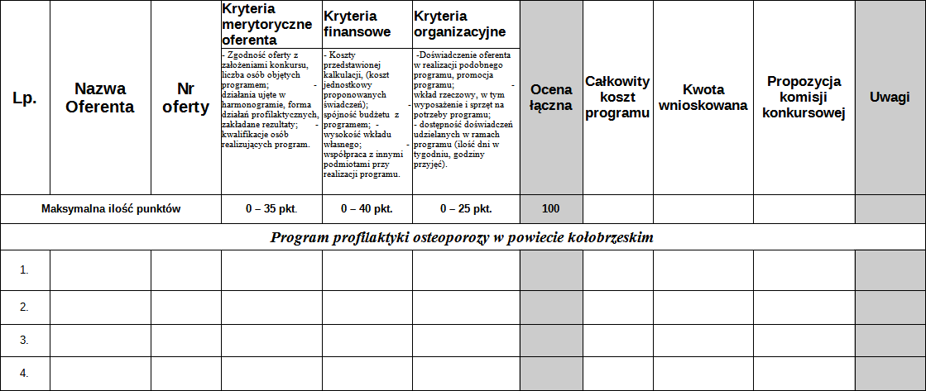

……………………………………………..
(data i podpis członka Komisji)

